Contents

UX Design 1

1.Découverte 1

2.Analyse: 1

3.Ideation : 2

4.Design du prototype 2

5.la rectification : 5

6.la mise en ouvre 5

7.la maintenance 5

# UX Design

Qu'est-ce que la conception de l'expérience utilisateur (UX) ?

L'expérience utilisateur (UX) fait référence à toute interaction d'un utilisateur avec un produit ou un service. La conception UX prend en compte chaque élément qui façonne cette expérience, comment l'utilisateur se sent et à quel point il est facile pour l'utilisateur d'accomplir les tâches souhaitées. Cela peut aller de la sensation d'un produit physique dans votre main à la simplicité du processus de paiement lors d'un achat en ligne. L'objectif de la conception UX est de créer des expériences simples, efficaces, pertinentes et agréables pour l'utilisateur.

## 1.Découverte

Cette phase consiste à enquêter sur l'utilisateur, à comprendre ses futurs besoins et à connaître ses attentes.

* Premier choses j’ai parler avec mon client et j’ai comprendre qu’il est besoin d’un site web commercial (Boutique en ligne pour vendre T-shirt) ,
* J'étais très attentif aux mouvements de ses mains et aux traits de son visage

Quand je lui me parles.

## 2.Analyse:

J’ai analyser son caractère et j’ai reliez ca aux futur besoin :

|  |  |
| --- | --- |
| Préférez le blanc au noir(les couleurs Calme) | En dois utiliser des couleurs attirante et simple pour l’application |
| Il as une jardin dans sa maison et des animaux | Gentiment  et aime la vie  besoin de votes de ces clients. |
| il as une voiture sportif double portes | Il aime la rapidité et la facilité  Besoin d’une app facile pour l’utilisateur |
| Il aime musique jazz | En essaies d’obtenir un valeur pour notre application  Valeur pour ca marque de t-shirt  Un beau logo attirant |
| Travaille au journal télévisé | Il aimes avoir le maximum d’information sur ces client |

## 3.Ideation :

1) interface registre Bien détails pour avoir le plus détails de ces clients.

2)interface login le client peut aussi connecter avec compte FB ou Google.

3)La 3ème interface pour afficher ces produits et permettre a ces clients de commander en ligne

Et de donnée ces avis …

4)Interface commande :le client dois écrire son adresse et numéro de portable (interface 4)

## 4.Design du prototype

Figure 1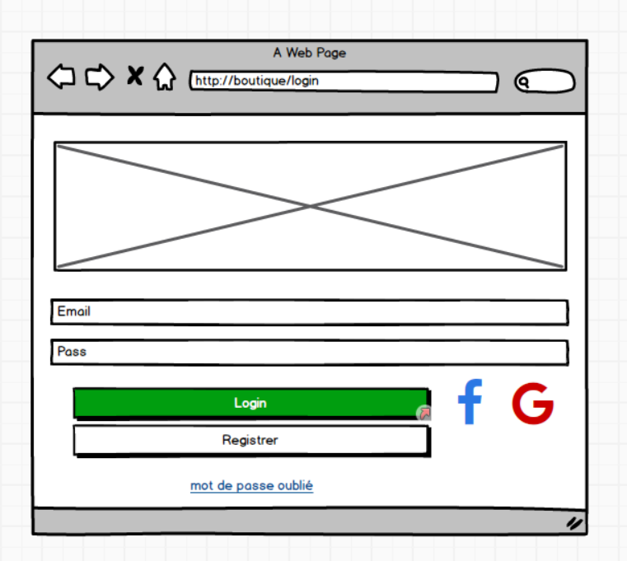 :Interface Login

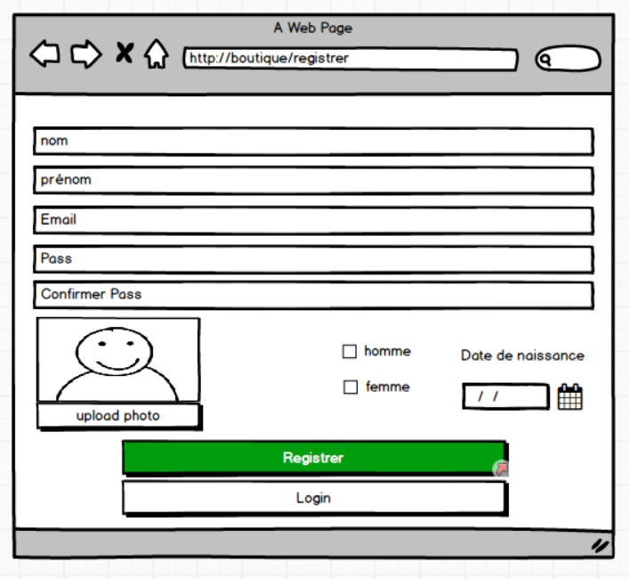

Figure 2 :Interface Register

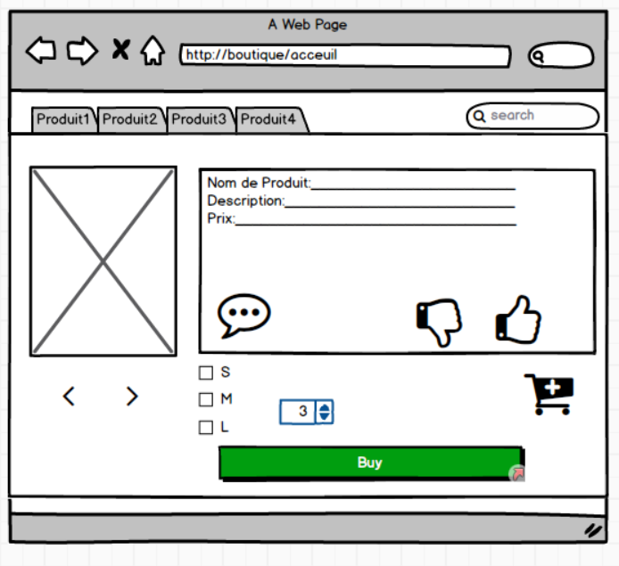

Figure 3 :Interface achat et votes de client

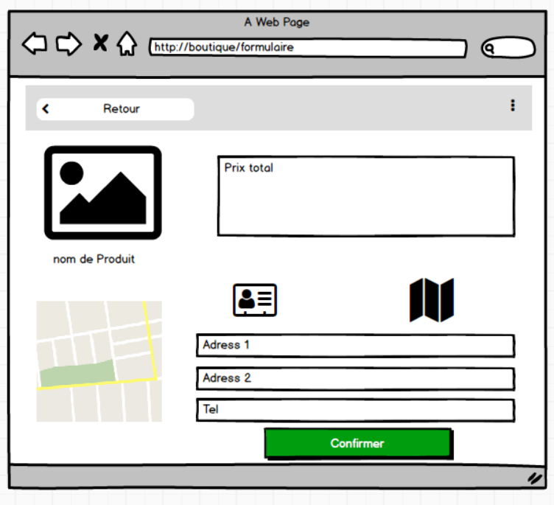

Figure 4 :Interface Commande

## 5.la rectification :

Client satisfait de l'application est C’est ma joie

## 6.la mise en ouvre

Après que j’ai prends le d’accord de mon client j’ai passé le prototype pour l’équipe de développeurs et je suis toujours en contacte avec le client

## 7.la maintenance

La maintenance est la dernier étape consiste que je dois toujours garder l’œil sur les feedbacks des consommateurs et sur les changements dans leurs attitudes